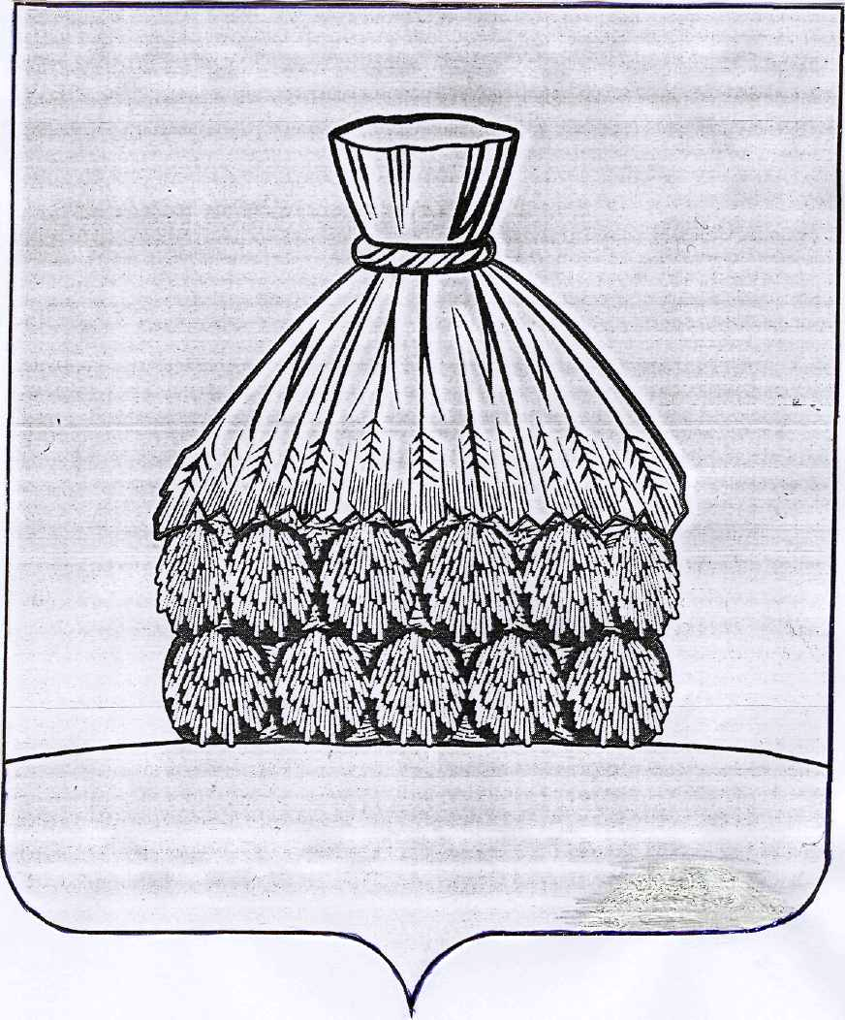
ПОСТАНОВЛЕНИЕ
администрации сельского поселения
Сторожевской сельсовет Усманского муниципального района
Липецкой области Российской Федерации

28.11.2017 г. с. Сторожевое № 151

«О назначении публичных слушаний в целях принятия решения о выдаче
гр. Татаринову И.Н. разрешения на отклонение от предельных параметров разрешенного строительства, реконструкции газонаполнительной станции».

Рассмотрев заявление гр. Татаринова Игоря Николаевича с просьбой о выдаче ему разрешения на отклонение от предельных параметров разрешенного строительства, реконструкции газонаполнительной станции, руководствуясь ст.40 Градостроительного кодекса РФ, Федеральным законом от 06.10.2003г. №131-ФЗ «Об общих принципах организации местного самоуправления в Российской Федерации», Уставом сельского поселения Сторожевской сельсовет
1.Назначить на 08.12.2017г. публичные слушания в целях принятия решения о выдачи гр. Татаринову И.Н. разрешения на отклонение от предельных параметров разрешенного строительства, реконструкции газонаполнительной станции.
Место продления публичных слушаний - здание администрации сельского поселения Сторожевской сельсовет, по адресу: Липецкая область,. Усманский район, с. Сторожевое, ул. Школьная, д.54. Время проведения публичных слушаний 10-00 часов.
2. Контроль за исполнением настоящего распоряжения оставляю за собой.

Глава администрации сельского поселения
Сторожевской сельсовет _______________________ Р.К. Карпова.

